2026届高三生物限时训练 1
2025.9.3
一、 单项选择题：共15题，每题2分，共30分。
1. 下列关于真核细胞分子组成和细胞结构的叙述，正确的是( )
A. 淀粉、糖原、纤维素、蔗糖彻底水解后得到的产物相同
B. 线粒体、核糖体、染色体、叶绿体等结构中都含有DNA
C. 细胞中合成RNA的主要场所是细胞核，RNA主要分布在细胞质
D. 植物细胞的色素分子只储存于双层膜包围成的区域中
2. 下列有关食品宣传和传闻中，符合生物学原理的是( )
A. 鸡蛋加热过程中，因肽键断裂导致氨基酸结构发生改变
B. 无糖月饼不含糖类物质，糖尿病患者可放心大量食用
C. 运动饮料含有多种无机盐，能有效补充人体运动时消耗的能量
D. 评价食物中蛋白质的营养价值时，应关注必需氨基酸的种类和含量
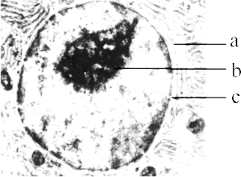
3. 右图是细胞局部的电镜照片，a～c为细胞核的相关结构，下列叙述正确的是( )
A. 利用电子显微镜拍摄的细胞核照片属于物理模型
B. 结构a在有丝分裂过程中周期性地消失有利于染色体的分配
C. 结构b在细胞核内所占区域较大，是遗传物质储存的场所
D. 大分子物质通过结构c自由进出细胞核，完成信息传递
4. GA是指组织细胞在氧供应充分的条件下进行无氧呼吸的过程，肌肉锻炼时GA的存在有助于大脑保持活力。下列叙述错误的是( )
A. GA过程中葡萄糖中的能量大部分以热能形式散失，其余储存在ATP中
B. 有氧呼吸第二阶段会产生NADH，而GA第二阶段不产生NADH
C. 不同运动状态下，肌肉细胞中CO₂的产生量等于O₂的消耗量
D. 进行肌肉锻炼时，GA有助保持大脑活力可能是促进了脑细胞有氧呼吸
5. 下列关于细胞生命历程的叙述错误的是( )
A. 细胞周期检验点基因发生突变可能导致细胞癌变生长
B. 细胞内外部环境诱导细胞分化而发生基因的选择性表达
C. 过氧化氢酶可以及时清除过氧化氢，防止氧化性损伤导致的细胞衰老
D. 细胞凋亡和细胞坏死往往是基因与内外环境共同作用的结果
6. 如图表示基因型为AaBB的某高等动物细胞分裂示意图。下列相关叙述正确的是( )
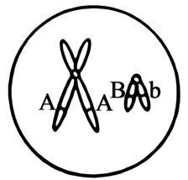
A. 该细胞形成过程中发生了基因突变或基因重组
B. 图示细胞内含有3条姐妹染色单体
C. 图示细胞中的染色体也可能是一对同源染色体
D. 该动物的体细胞内最多可含有两个染色体组
7. 某昆虫的一对等位基因B，b位于常染色体上，B对b为完全显性。雌性个体产生的含B基因的卵细胞有50%没有活性，雄性个体产生的含b基因的精子有50%没有活性，理论上，两个杂合亲本杂交产生后代的表型比例是( )
A. 2：1 B. 7：2 C. 3：2 D. 8：1
8. 下列事实可作为验证孟德尔分离定律的直接证据的是( )
A. 显微镜观察计数，花粉粒类型比例为1:1
B. 杂合子自交，后代性状分离比为3:1
C. 测交实验，后代的性状分离比为1:1
D. 杂合子的花药离体培养，植株有表现型比为1:1
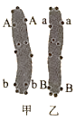
9. 如图是通过荧光标记技术显示基因在染色体上位置的照片。图中字母表示存在于染色体上的部分基因，其中A和a显示黄色荧光，B和b显示红色荧光。下列叙述正确的是( )
A. A和a彼此分离发生在减数第二次分裂的后期
B. 图中染色体上的基因A与基因B遗传时遵循自由组合定律
C. 甲、乙两条染色体上相同位置的四个黄色荧光点脱氧核苷酸序列相同
D. 据荧光点分布判断，甲、乙为一对含姐妹染色单体的同源染色体
10. 研究者应用原生质体融合技术，利用光合细菌与嗜热菌选育出了耐高温的光合细菌。下列有关叙述正确的是( )
A. 用纤维素酶和果胶酶处理可获得两种原生质体
B. 两种细菌细胞核的融合是完成细胞融合的标志
C. 用高渗溶液处理可在培养液中有效分离原生质体和细菌
D. 选育成功的细菌能在一定的高温环境中进行光合作用
11. 下列有关传统发酵技术和微生物培养技术中的操作，错误的是( )
A. 制作果酒时，挑选新鲜葡萄，去除枝梗后用清水反复冲洗再榨汁
B. 平板划线时，每次划线前后都需将接种环放在酒精灯火焰上灼烧
C. 制作泡菜时，加入蔬菜后注入煮沸冷却的盐水，使盐水没过全部菜料
D. 为判断选择培养基是否起到了选择作用，设置接种普通培养基作对照
12.“细胞核重编程”是指将人类成熟的体细胞重新诱导回干细胞状态，它们就有再分化形成多种类型细胞的可能，可应用于临床医学。下列有关叙述错误的是( )
A. 细胞核重编程和干细胞的再分化均与细胞内基因的选择性表达相关
B. 分化后的多种细胞在遗传物质和蛋白质种类都不相同
C. 造血干细胞是一类具有分裂和分化能力的细胞
D. 细胞分化具持久性，即细胞一般保持分化后的状态不变
13. 遗传学家研究发现，某种小鼠的常染色体上基因控制的黄色皮毛品种不能真实遗传。黄色小鼠与黄色小鼠交配，其后代总会有黑色鼠，且黄色鼠∶黑色鼠＝2∶1，而不是通常应出现的3∶1的分离比。下列叙述错误的是( )
A．小鼠毛色的黄色和黑色性状中，黄色为显性性状
B．小鼠毛色的遗传遵循基因的分离定律
C．黄色鼠和黑色鼠交配，后代全为黄色鼠或黄色鼠∶黑色鼠＝1∶1
D．黄色鼠均为杂合子，纯合的黄色鼠在胚胎发育过程中死亡

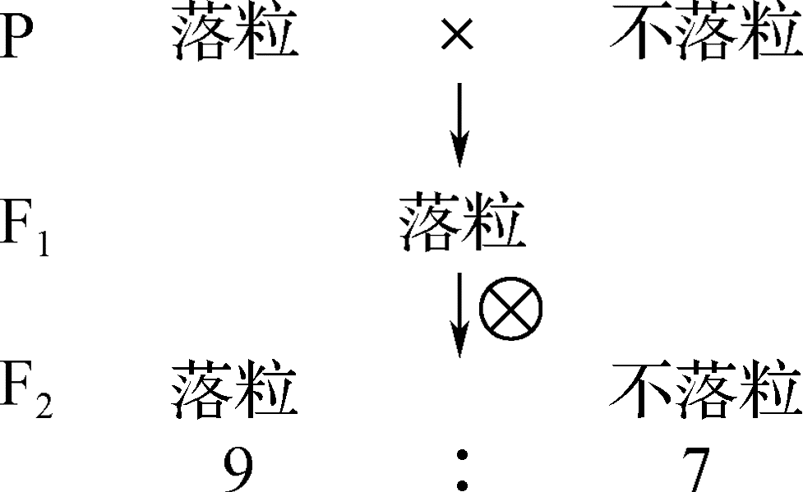
14. 农作物的籽粒成熟后大部分掉落的特性称为落粒性。科研人员做了如下图所示的杂交实验，下列叙述错误的是( )
A．控制落粒性的基因位于2对同源染色体上，F2中落粒水稻植株中纯合子的比值为1/9
B．杂合不落粒水稻自交后代会发生性状分离
C．野生稻成熟后多表现落粒，有利于种子的传播和萌发
D．水稻新品种选育时“落粒性状”给水稻收获带来较大的困难
15. 某研究小组从野生型高秆(显性)玉米中获得了2个矮秆突变体，为了研究这2个突变体的基因型，该小组让这2个矮秆突变体(亲本)杂交得F1，F1自交得F2，发现F2中表型及其比例是高秆：矮秆：极矮秆＝ 9：6：1。若用A、B表示显性基因，则下列相关推测错误的是( )
A．亲本的基因型为aaBB和AAbb，F1的基因型为AaBb
B．F2矮秆的基因型有aaBB、AAbb、aaBb、Aabb，共4种
C．基因型是AABB的个体为高秆，基因型是aabb的个体为极矮秆
D．F2矮秆中纯合子所占比例为1/2，F2高秆中纯合子所占比例为1/16

二、 多项选择题：共4题，每题3分，共12分。
16. 某公司利用ATP存在时荧光素酶催化荧光素氧化发光的原理生产荧光检测仪，为节约荧光素酶的用量，该公司测定了使荧光素发光的荧光素酶溶液最佳浓度，结果如下表。相关叙述正确的
荧光素酶浓度(mg/L) | 0 | 10 | 20 | 30 | 40 | 50 | 60
发光强度(×10⁴ RLU) | 0 | 5.2 | 8.8 | 11.3 | 13.1 | 13.1 | 13.1
A. 荧光素氧化发出荧光的过程属于放能反应
B. 由表可知荧光素酶溶液的最佳浓度即为40 mg/L
C. 表中发光强度不再增大的原因之一是荧光素含量有限
D. 该方法可用于测定熟肉制品中微生物的污染情况
17. 高等植物体内光合产物以蔗糖形式从叶肉细胞经细胞外空间进入筛管伴胞复合体，进而被长距离运输，其过程如下图所示。研究还发现，随着蔗糖浓度的提高，筛管伴胞复合体膜上的蔗糖质子共运输载体(SU载体)减少，反之则增加。下列相关叙述正确的是
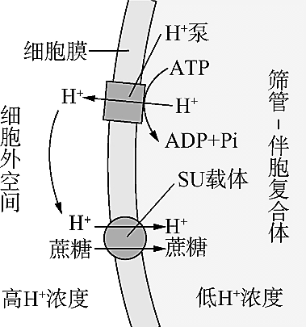
A. 蔗糖经SU载体进入筛管伴胞复合体的方式属于被动运输
B. 蔗糖浓度能调节SU载体的含量，体现了蔗糖的信息传递功能
C. SU载体与H＋泵相伴存在，有利于蔗糖运输进入筛管伴胞复合体
D. 与野生型相比，SU功能缺陷突变体的叶肉细胞中积累更多的蔗糖

18. 下列关于植物细胞有丝分裂的叙述，错误的是
A. 前期，核DNA已完成复制且染色体数目加倍
B. 后期，染色体的着丝粒分布在一个平面上
C. 末期，形成含有细胞壁成分的细胞板
D. 亲代细胞的遗传物质平均分配到两个子细胞
19. 下图是玉米(2n＝20)的花粉母细胞减数分裂过程中几个特定时期的显微照片，①～⑤代表不同的细胞。观察各图像中的染色体行为特点，下列说法正确的是( )
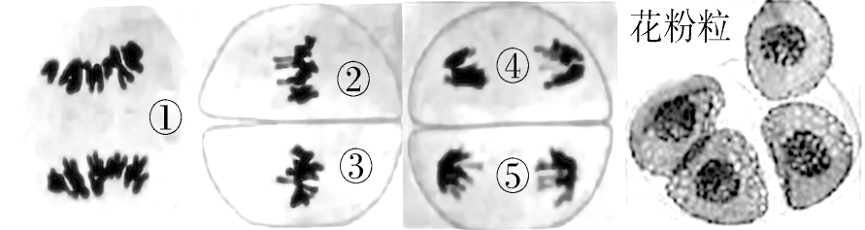
A．①细胞处于减数分裂Ⅰ后期，同源染色体正移向两极
B．④细胞处于减数分裂Ⅱ后期，细胞中的染色体数目是20条
C．在不发生互换的情况下，经过减数分裂产生的花粉粒有2种染色体组成
D．如果①细胞有一对同源染色体没有分离，那么形成的4个花粉粒有2个是正常的

- 非选择题：
20.（12分）二倍体圆叶风铃草花冠呈蓝色，具有较高的园艺价值。研究人员发现三个纯种白花隐性突变品系，其突变基因及基因型如下表。为确定突变基因在染色体上的位置关系，进行如下杂交实验（不考虑其他突变和互换），请回答下列问题。
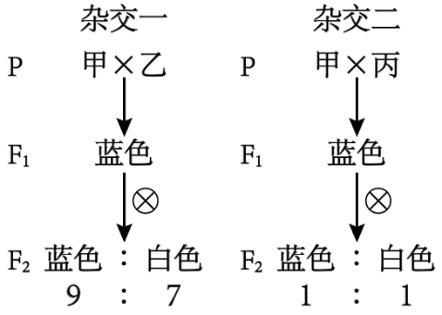
突变品系 | 突变基因 | 基因型
甲 | w₁ | w₁w₁/++/++
乙 | w₂ | ++/w₂w₂/++
丙 | w₃ | ++/++/w₃w₃

（1）圆叶风铃草花冠细胞中蓝色色素存在于 （细胞器）中。
（2）杂交实验说明w₁、w₂的位置关系是 、w₁、w₃的位置关系是 。
（3）若将突变品系乙、丙杂交，F₁的表型为 ，F₁自交，F₂的表型及比例为 。
（4）杂交一、二中的F₁相互杂交，后代出现白花的概率是 。杂交一F₂蓝花植株的基因型有 种，其自花传粉，子代开白花的概率为 。
（5）另有一白色突变品系丁，由隐性基因w₄决定，甲和丁杂交，F₁全为白色，F₁自交后代均为白色，可推测w₁和w₄的位置关系是 。这体现了基因突变的 性。

（1）液泡
（2）位于两对同源染色体上 位于一对同源染色体上
（3）蓝色 蓝：白 = 9：7（2分）
（4）1/4 4/四 11/36（2分）
（5）位于染色体的同一位点 不定向

